2.1. Tổng quan về Adventure Works Cycles
Adventure Works Cycles là một doanh nghiệp hư cấu do Microsoft dựng nên làm bối cảnh cho bộ cơ sở dữ liệu mẫu AdventureWorks và các bài hướng dẫn về công cụ phân tích của hãng. Theo mô tả của Microsoft, đây là một công ty sản xuất đa quốc gia quy mô lớn, chế tạo và phân phối xe đạp khung kim loại lẫn vật liệu composite cho các thị trường thương mại ở Bắc Mỹ, châu Âu và châu Á (Microsoft, 2024). Trụ sở đặt tại Bothell, bang Washington, nơi công ty sử dụng 500 lao động, và đi kèm là nhiều nhóm bán hàng khu vực phân bố khắp địa bàn kinh doanh (Microsoft, 2024).
Ở khâu sản xuất, công ty từng mua lại một cơ sở nhỏ tại Mexico là Importadores Neptuno, chuyên làm các linh kiện quan trọng rồi chuyển về Bothell để lắp ráp thành phẩm. Sau một năm tài chính thuận lợi, ban lãnh đạo muốn mở rộng thị phần theo ba hướng: nhắm quảng cáo vào nhóm khách hàng tốt nhất, mở rộng khả năng tiếp cận sản phẩm qua một website bên ngoài, và giảm chi phí bán hàng bằng cách hạ chi phí sản xuất. Cả ba hướng đều cần phân tích doanh số theo khách hàng, kênh bán và sản phẩm. Đó cũng là lý do hoạt động bán hàng được chọn làm trọng tâm của đồ án này.
Adventure Works Cycles phù hợp với đề tài là do chính Microsoft đã mô tả một môi trường phân tích tương tự. Trong kịch bản của hãng, dữ liệu giao dịch từ cơ sở dữ liệu AdventureWorks2012 được kết hợp với các thông tin phi giao dịch như chỉ tiêu doanh số lấy từ bảng tính, rồi hợp nhất vào kho dữ liệu AdventureWorksDW2019. Nhóm phụ trách kho dữ liệu của công ty đánh giá kho này là cơ sở dữ liệu chiều được thiết kế tốt, có chiều dùng chung và khóa thay thế. Nhờ vậy, bộ dữ liệu vừa cho ta nguồn giao dịch để xử lý, vừa cho một mô hình chiều hoàn chỉnh để đối chiếu khi thiết kế kho trên Microsoft Fabric.

2.1.1. Nguồn dữ liệu Adventure Works
Bộ AdventureWorks do Microsoft công bố ban đầu để minh họa cách thiết kế cơ sở dữ liệu trên SQL Server 2008. Trong đó, AdventureWorks là mẫu xử lý giao dịch trực tuyến (OLTP), còn AdventureWorksDW là mẫu kho dữ liệu. Về sau Microsoft tiếp tục phát hành phiên bản mới theo từng đời SQL Server, hiện trải từ 2008 R2 đến 2025, và chia thành ba biến thể: OLTP cho các khối lượng công việc giao dịch thông thường, DW cho kho dữ liệu, và LT là bản gọn nhẹ rút ra từ OLTP.
Đồ án lấy bộ dữ liệu thô OLTP làm đại diện cho nguồn dữ liệu, với bộ script và tệp dữ liệu được lấy từ kho mã nguồn sql-server-samples của Microsoft trên GitHub. Nhóm có lựa chọn này xuất phát từ bản chất của dữ liệu OLTP, vì đây là dữ liệu phát sinh trực tiếp từ vận hành, chưa được mô hình hóa cho mục đích phân tích, đúng với dạng đầu vào mà một kho dữ liệu trong thực tế phải tiếp nhận. Từ nguồn này, dữ liệu sẽ lần lượt đi qua quy trình Medallion chuẩn trên Microsoft Fabric để hình thành mô hình phục vụ phân tích. Bộ script kho dữ liệu cùng kho mã nguồn được dùng làm mô hình tham chiếu khi thiết kế lớp đích. Biến thể LT không được sử dụng vì đây chỉ là bản rút gọn của OLTP.

2.1.2. Cấu trúc dữ liệu nguồn
Nguồn dữ liệu OLTP mô hình hóa hoạt động của AdventureWorks Cycles theo hướng ghi nhận giao dịch, với lược đồ chuẩn hóa ở mức cao. Ở dạng này, mỗi loại thông tin được tách thành bảng riêng và liên kết với nhau qua khóa, nhằm hạn chế dư thừa và giữ tính nhất quán khi dữ liệu liên tục được ghi và sửa.
Toàn bộ cơ sở dữ liệu được chia thành năm lược đồ. Cách chia này bám theo các bộ phận chính của một doanh nghiệp sản xuất, nên dữ liệu về cùng một đối tượng thường nằm rải rác ở nhiều lược đồ, mỗi lược đồ ứng với một mảng nghiệp vụ được mô tả trong bảng dưới đây:

Bảng xx: Mô tả lược đồ
Lược đồ | Mô tả
Human Resources | Lưu thông tin nhân sự của công ty
Person | Lưu thông tin cá nhân, liên hệ và địa chỉ
Production | Quản lý sản phẩm và hoạt động sản xuất
Purchasing | Quản lý việc mua hàng và nhà cung cấp
Sales | Ghi nhận hoạt động bán hàng và khách hàng
Ngoài năm lược đồ trên còn có một số bảng hệ thống dùng để ghi nhận lỗi và lịch sử thay đổi cấu trúc cơ sở dữ liệu. Các bảng này nằm ở lược đồ dbo và không mang thông tin nghiệp vụ, nên nằm ngoài phạm vi khai thác của đồ án.
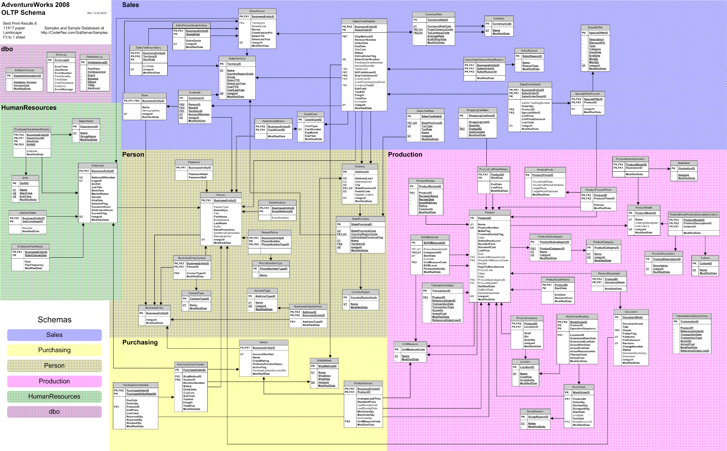
Hình xx: Sơ đồ tổng quát cơ sở dữ liệu AdventureWorks OLTP
Khác với OLTP, AdventureWorksDW được tổ chức theo mô hình chiều và gồm hai nhóm bảng. Nhóm thứ nhất là bảng sự kiện, có tiền tố Fact, chứa các số đo định lượng phát sinh từ nghiệp vụ. Nhóm thứ hai là bảng chiều, có tiền tố Dim, chứa các thông tin mô tả ngữ cảnh như khách hàng, sản phẩm, thời gian hay lãnh thổ. Các bảng liên kết với nhau bằng khóa thay thế có hậu tố Key, thay vì dùng trực tiếp mã nghiệp vụ của hệ thống nguồn.
Sự khác biệt giữa hai cách tổ chức này chính là lý do đồ án cần một quy trình chuyển đổi. OLTP được tối ưu cho việc ghi nhận giao dịch, còn mô hình chiều được tối ưu cho truy vấn và phân tích. Việc đưa dữ liệu từ nguồn thô đến mô hình chiều là nội dung của các chương sau.

SQL Server samples: AdventureWorks. GitHub. https://github.com/microsoft/sql-server-samples/tree/master/samples/databases/adventure-works

